**批发-管理网站**

专 业： 软件

班 级： 16级二班

学 号： 16240499

姓 名： 吴佳楠

一、课程设计报告

1. 总体介绍
2. 页面主要以简洁为主。主要应用在于批发与管理。
3. 零售商：零售商可以注册账号后，登录即可看到批发商现在有销售的商品及存量，并在网站上批发耳机等电子类产品。还可以在留言板留言提出建议。
4. 批发商：批发商可以注册账号后，登录即可修改、添加销售商品的各项内容。并可处理零售商的订单。
5. 详细设计

用户区

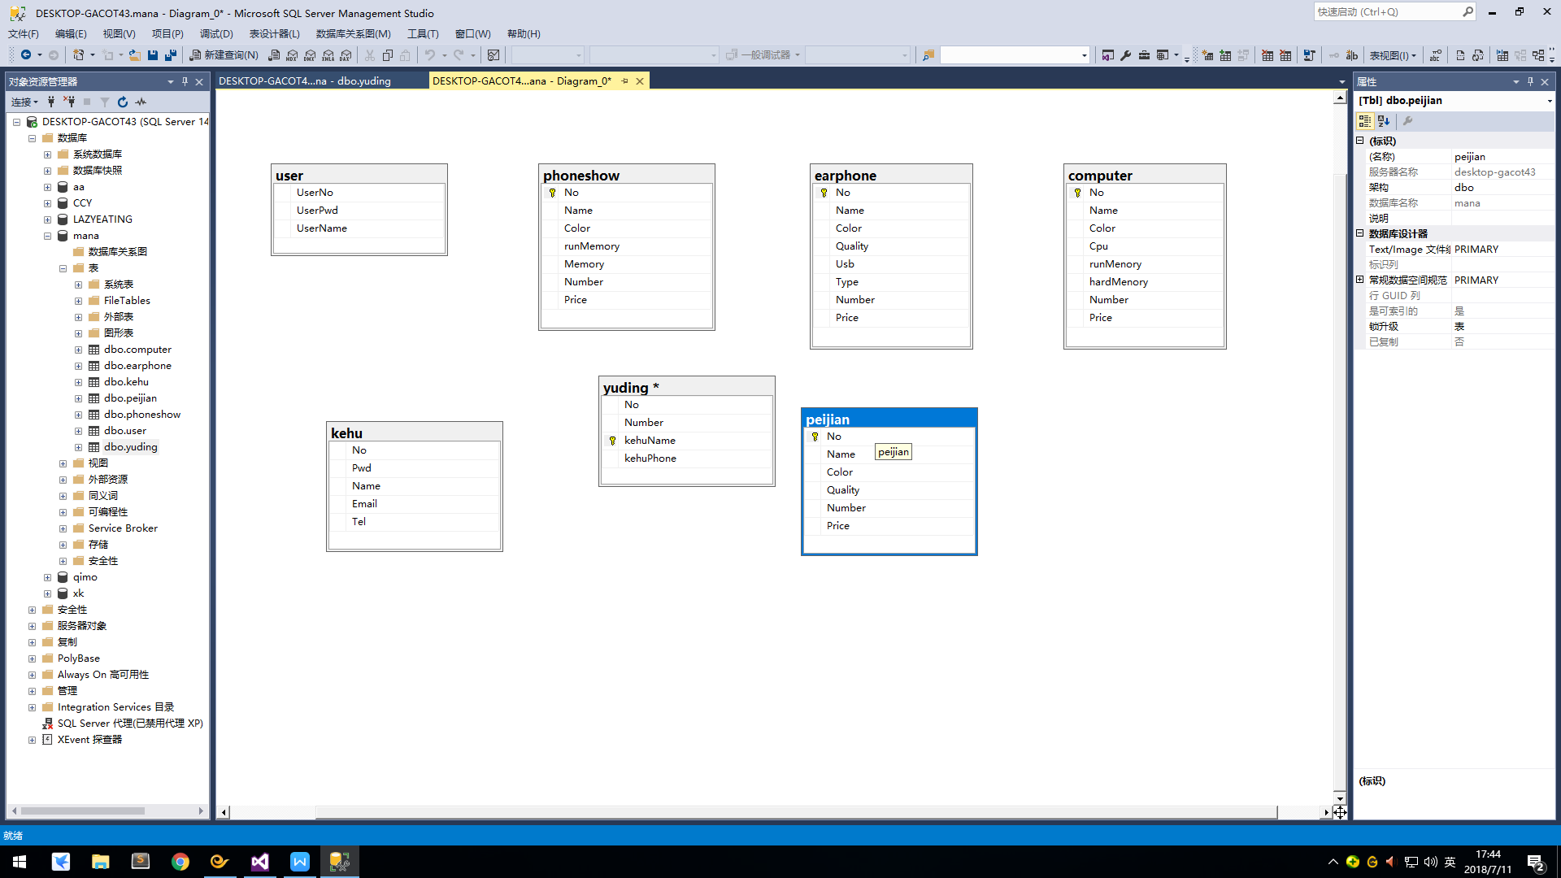

主要建了7张表，user为管理员表，kehu为客户表，yuding为订单表，其他为商品的表。

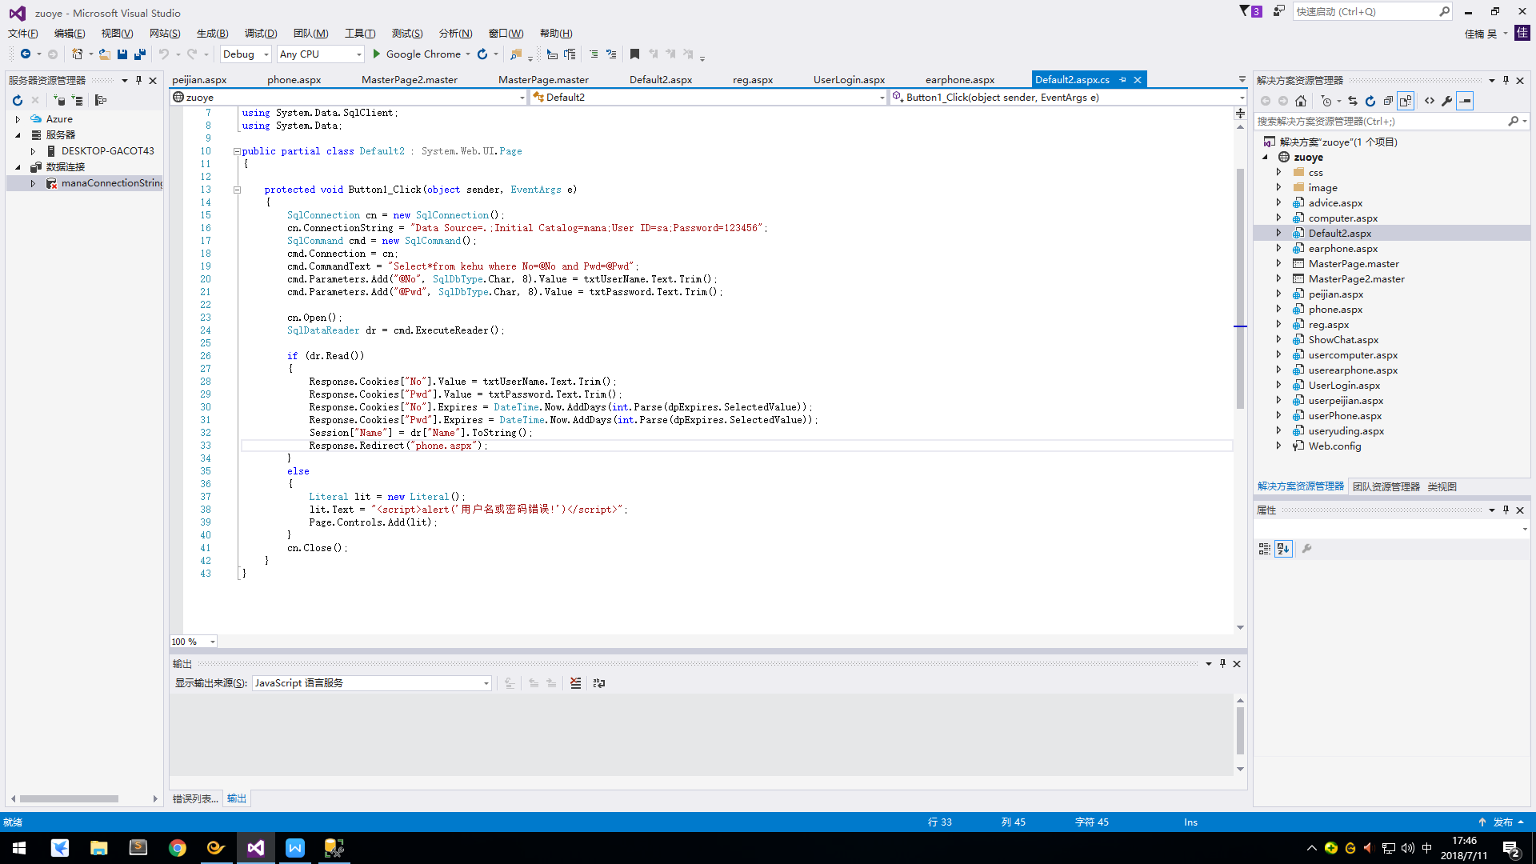

这是用户登录的核心代码。

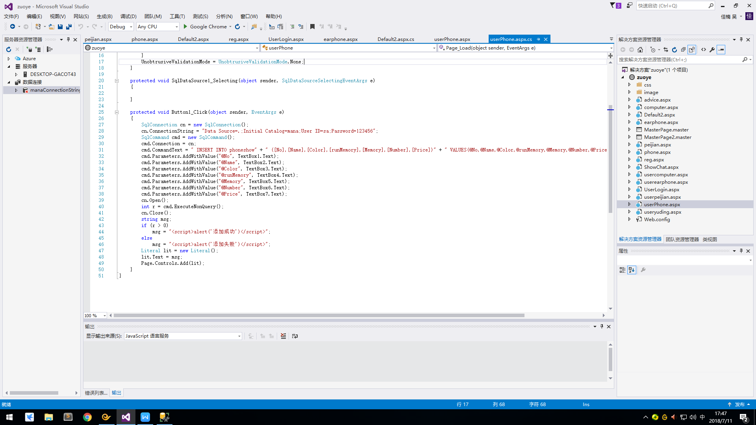

这是手机订购实现的核心代码，会将用户输入的数据发送带数据库的dingdan表中。

电脑、配件、及耳机都是同方法实现。

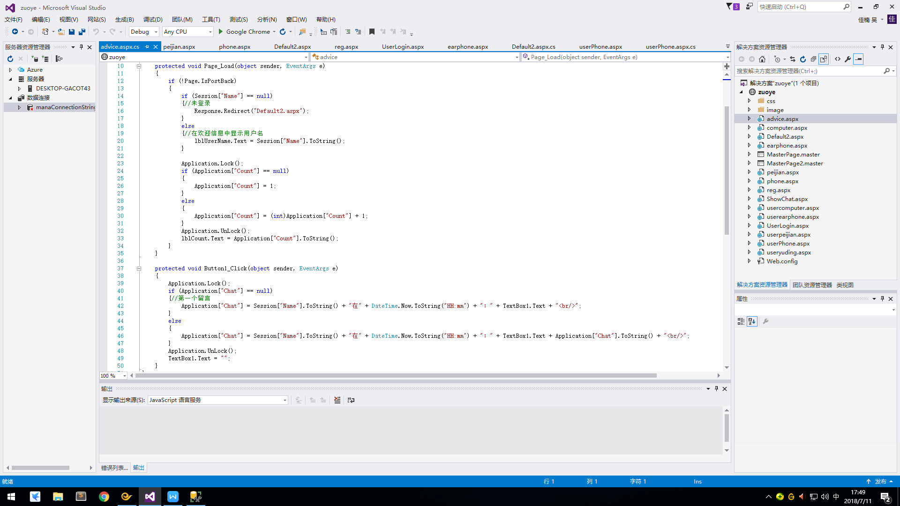

留言区是之前学生管理区内容，自己觉得很实用就把它也用到了这个批发系统中来。

### 管理区

登录功能和用户登录实现方法一样。

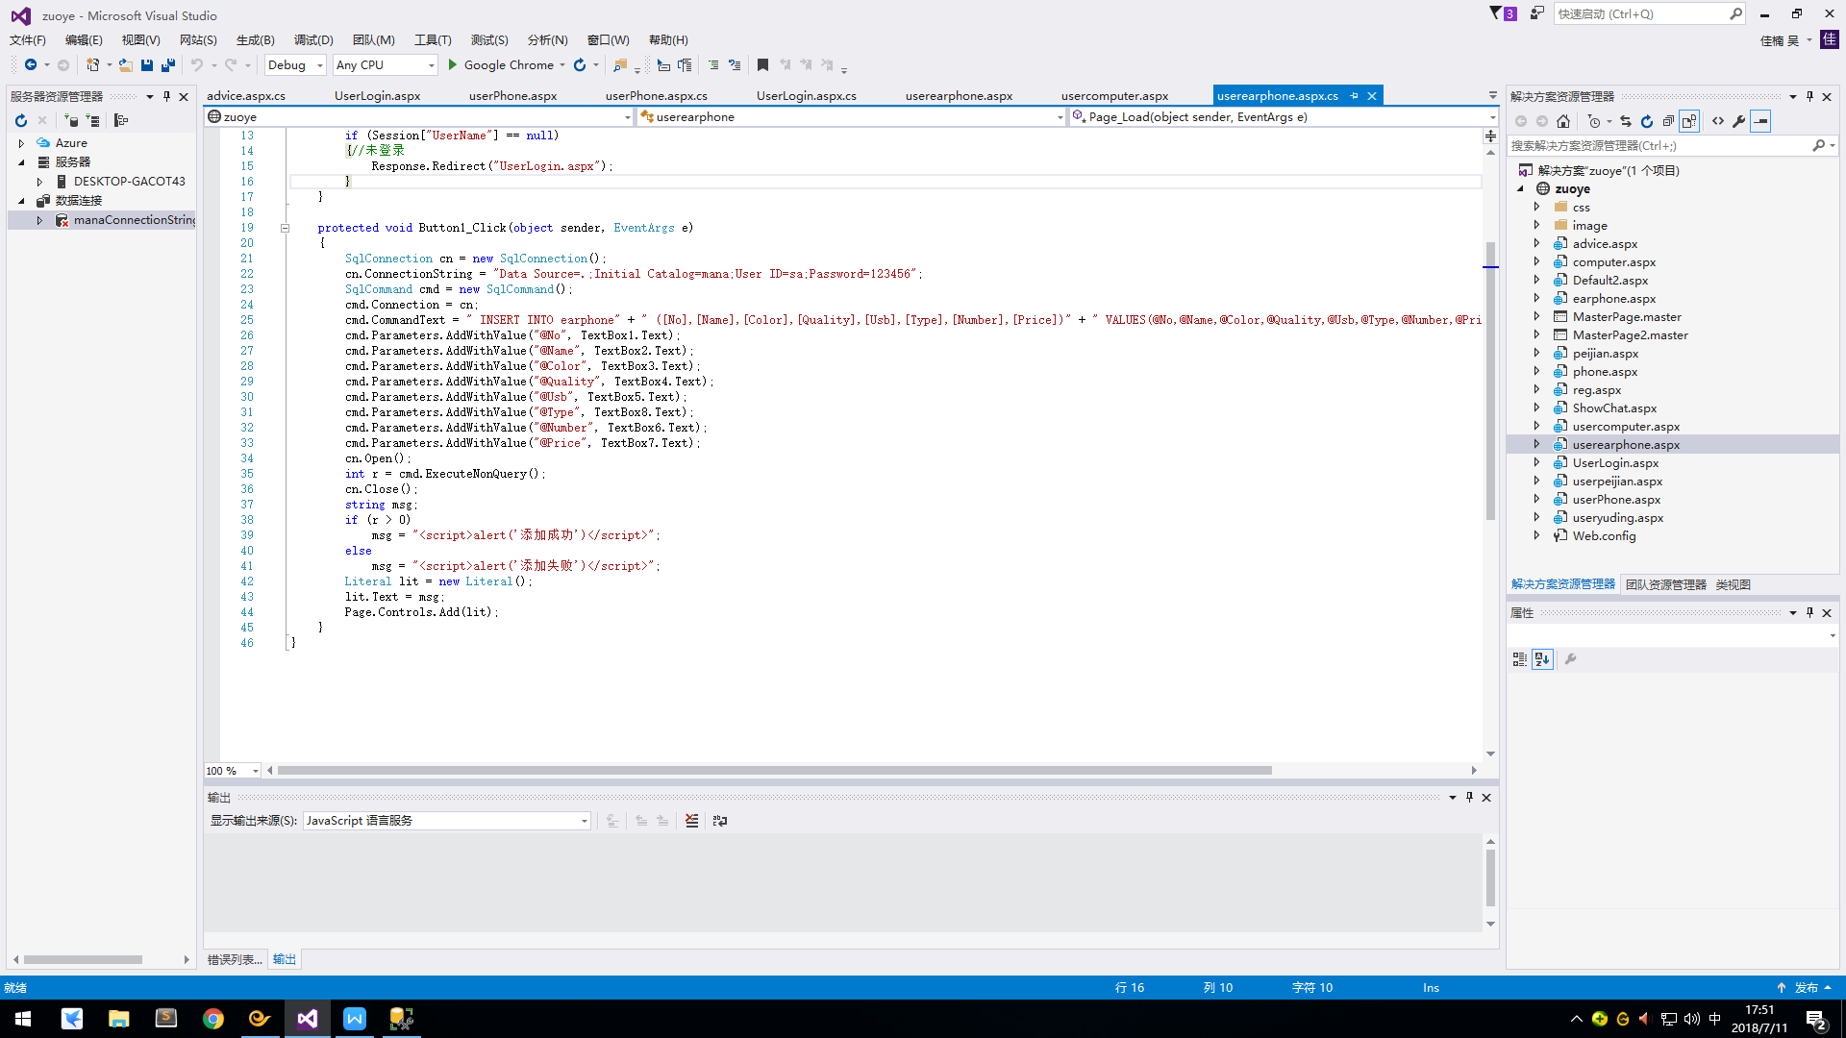

这里是为手机添加新列的实现方法。

电脑、耳机、配件同。

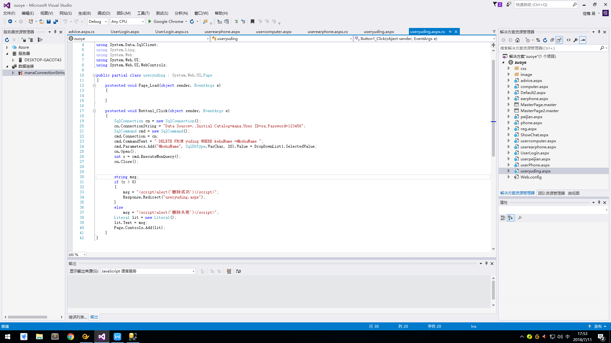

这个是管理员点击已发货按钮时执行的代码，可将用户添加进dingdan表中的数据删除。